RESOLUCIÓN DE LA
CORTE INTERAMERICANA DE DERECHOS HUMANOS

DE 25 DE MAYO DE 2017

CASO MASACRE DE PLAN DE SÁNCHEZ VS. GUATEMALA

SUPERVISIÓN DE CUMPLIMIENTO DE SENTENCIA

VISTO:

- La Sentencia de fondo (en adelante “la Sentencia de fondo”) emitida por la Corte Interamericana de Derechos Humanos (en adelante “la Corte”, “la Corte Interamericana” o “el Tribunal”) el 29 de abril de 2009 y la Sentencia de reparaciones (en adelante “la Sentencia”) emitida por el Tribunal el 19 de noviembre de 2004. El caso se refiere a los hechos ocurridos el domingo 18 de julio de 1982, en la aldea Plan de Sánchez en el Municipio de Rabinal, Departamento de Baja Verapaz, cuando llegó a la aldea un comando del ejército, cuyos aproximadamente 60 integrantes perpetraron una masacre que dejó un saldo de alrededor de 268 personas muertas, en su mayoría niños, mujeres y ancianos. Las víctimas eran miembros del Pueblo indígena maya achí. “Aproximadamente veinte niñas de entre 12 y 20 años de edad fueron llevadas a una casa donde fueron maltratadas, violadas y asesinadas”. Las mujeres mayores, los hombres y los niños fueron reunidos en una casa y en el patio de ésta; miembros del comando lanzaron dos granadas en el interior de la casa, dispararon indiscriminadamente y después la incendiaron. Además, al día siguiente, los residentes que no habían estado presentes fueron obligados por las Patrullas de Autodefensa Civil a enterrar rápidamente todos los cuerpos en el lugar de la masacre, contrario a las ceremonias tradicionales de la comunidad. Dos años después algunos sobrevivientes de las comunidades intentaron regresar. Sin embargo, al principio no se les permitió reconstruir sus viviendas, cultivar su tierra ni vivir en la aldea de Plan de Sánchez. En lo que respecta a las investigaciones de dichos hechos, en mayo de 1993 la Procuraduría de Derechos Humanos presentó una denuncia penal en nombre de la comunidad y se dio inicio a la causa, dentro de la cual se autorizó la realización de exhumaciones de fosas. Ningún agente del Estado, inclusive aquellos identificados por los querellantes, fue llamado siquiera a declarar y el Ministerio de la Defensa Nacional no proporcionó información alguna. Ninguna persona fue jurídicamente vinculada a la investigación. En la Sentencia se concluye que “se desconoce el estado del proceso penal” por los hechos del presente caso. Tomando en cuenta el reconocimiento de responsabilidad internacional del Estado en el presente caso, la Corte concluyó que Guatemala era responsable internacionalmente por la violación a los derechos a la integridad personal, a la protección de la honra y la dignidad, a la libertad de conciencia y de religión, a la libertad de pensamiento y de expresión, a la libertad de asociación, al derecho a la propiedad privada, y a la igualdad ante la ley consagrados en la Convención Americana sobre Derechos Humanos (en adelante, la “Convención”), así como por la falta de investigación de los hechos. La Corte estableció que su Sentencia constituye por sí misma una forma de reparación y, además, ordenó al Estado determinadas medidas de reparación (infra Considerando 1).

- Las cinco Resoluciones de supervisión de cumplimiento de sentencia emitidas por la Corte Interamericana de Derechos Humanos entre noviembre 2007 y noviembre 2015.

- Los cinco informes presentados por el Estado entre junio de 2011 y agosto de 2016.

- Los cinco escritos de observaciones a los informes estatales presentados por los representantes de las víctimas (en adelante “los representantes”) entre octubre de 2011 y octubre de 2016.

- Los tres escritos de observaciones a los informes estatales presentados por la Comisión Interamericana de Derechos Humanos (en adelante “la Comisión Interamericana” o “la Comisión”) entre diciembre de 2011 y octubre de 2016.

- La visita de una delegación de la Corte Interamericana a la comunidad de Plan de Sánchez el 27 de marzo de 2017 (infra Considerandos 4 a 9).

- El informe estatal presentado el 7 de abril de 2017.

- El escrito de observaciones al informe estatal presentado por los representantes de las víctimas el 9 de mayo de 2017.

- El video de la visita efectuada el 27 de marzo de 2017 (supra Visto 6), aportado por el Estado mediante escrito de 12 de mayo de 2017.

CONSIDERANDO QUE:

- En el ejercicio de su función jurisdiccional de supervisar el cumplimiento de sus decisiones, la Corte ha emitido cinco Resoluciones de supervisión de cumplimiento entre el 2007 y el 2015 (supra Visto 2), en las cuales declaró que el Estado de Guatemala ha dado cumplimiento total a ocho medidas de reparación y que se encuentran pendientes de cumplimiento siete medidas de reparación.

- De conformidad con lo establecido en el artículo 68.1 de la Convención Americana, “[l]os Estados Partes en la Convención se comprometen a cumplir la decisión de la Corte en todo caso en que sean partes”. Esta obligación incluye el deber del Estado de informar a la Corte sobre las medidas adoptadas para cumplir cada uno de los puntos ordenados por ésta, lo cual es fundamental para evaluar el estado de cumplimiento de la Sentencia en su conjunto. Los Estados Parte en la Convención deben garantizar el cumplimiento de las disposiciones convencionales y sus efectos propios (effet utile) en el plano de sus respectivos derechos internos. Estas obligaciones deben ser interpretadas y aplicadas de manera que la garantía protegida sea verdaderamente práctica y eficaz, teniendo presente la naturaleza especial de los tratados de derechos humanos.

- La Corte valorará la información proporcionada por las partes y la Comisión, al igual que la información recabada de forma directa a través de la visita que se celebró en la Aldea Plan de Sánchez el 27 de marzo de 2017 (supra Visto 6 e infra Considerando 4 a 9), respecto de dos puntos resolutivos de la Sentencia que incluyen cinco medidas de reparación de carácter colectivo (infra Considerandos 10 y 19). En una posterior resolución el Tribunal se pronunciará sobre las demás reparaciones pendientes de cumplimiento. La información recabada en el centro de salud durante la visita del 27 de marzo será valorada cuando se supervise la medida relativa al tratamiento médico y psicológico de las víctimas en una posterior resolución. La presente Resolución se estructura en el siguiente orden:

A.Visita a la Aldea Plan de Sánchez el 27 de marzo de 2017 4
B. Proveer de vivienda adecuada a los sobrevivientes de la masacre que residan en la Aldea de Plan de Sánchez y que así lo requieran 5
C. Desarrollar programas comunitarios en 13 aldeas ubicadas en el Departamento de Baja Verapaz 8
i. Mantener y mejorar el sistema de comunicación vial entre las comunidades indicadas y la cabecera municipal de Rabinal 9
ii. Desarrollar un sistema de alcantarillado y suministro de agua potable 10
iii. Dotar de personal docente capacitado en enseñanza intercultural y bilingüe en la educación primaria, secundaria y diversificada de dichas comunidades 13

Visita a la Aldea Plan de Sánchez el 27 de marzo de 2017

- Mediante nota de Secretaría de 1 de marzo de 2017 se comunicó a las partes la decisión de la Corte de “comisionar a dos de sus miembros y a funcionarios de la Secretaría del Tribunal para que, con el consentimiento del Estado, se realice en Guatemala una visita al territorio de la Aldea de Plan de Sánchez, Municipio de Rabinal, Departamento de Baja Verapaz”, cuyo objeto consistía en:

recibir información directa y verificar la ejecución del cumplimiento de las [...] medidas de reparación relativas a:
a) proveer vivienda adecuada a los sobrevivientes de la masacre que residen en la Aldea de Plan de Sánchez y que así lo requieran, y
b) desarrollar en las comunidades de Plan de Sánchez, Chipuerta, Joya de Ramos, Raxjut, Volcanillo, Coxojabaj, Las Tunas, Las Minas, Las Ventanas, Ixchel, Chiac, Concul y Chichupac los siguientes programas: mantenimiento y mejoras en el sistema de comunicación vial entre las indicadas comunidades y la cabecera municipal de Rabinal; sistema de alcantarillado y suministro de agua potable, y dotación de personal docente capacitado en enseñanza intercultural y bilingüe en la educación primaria, secundaria y diversificada de dichas comunidades.

- El 27 de marzo de 2017, por la tarde, tuvo lugar la referida visita. La delegación de la Corte Interamericana estuvo conformada por el Presidente del Tribunal, Juez Roberto F. Caldas, el Juez Humberto Antonio Sierra Porto, el Secretario y el Director Jurídico de la Corte, así como tres abogados de la Secretaría. En dicha visita participó una delegación de las víctimas y sus representantes. En representación del Estado participó una delegación compuesta, entre otros, por: el Presidente de la Comisión Presidencial Coordinadora de la Política del Ejecutivo en Materia de Derechos Humanos (COPREDEH) y funcionarios de la misma; el Viceministro Técnico del Ministerio de Salud Pública y Asistencia Social; el Gobernador Departamental de Baja Verapaz; el Alcalde de la Municipalidad de Rabinal; directores de distintas instituciones involucradas en el cumplimiento de las medidas objeto de estudio, entre ellas el Ministerio de Educación (MINEDUC), el Departamento de Educación de Baja Verapaz del MINEDUC, el Ministerio de Salud Pública y Asistencia Social, el Ministerio de Comunicación, Infraestructura y Vivienda, el Ministerio de Cultura, el Fondo para la Vivienda (FOPAVI), la Academia de Lenguas Mayas y el Instituto de Fomento Municipal (INFOM). Igualmente, participó un asesor legal de la Secretaría de la Comisión Interamericana.

- En consulta con los representantes de las víctimas y el Estado se acordó la agenda de la visita. Por motivos de restricciones de tiempo, la diligencia judicial de supervisión únicamente pudo abarcar una visita a la Aldea de Plan de Sánchez. No se pudo realizar un desplazamiento a las otras 12 comunidades. Se dio inicio en la “Capilla en la cual las víctimas rinden tributo a las personas ejecutadas en la Masacre”, lugar en el que se encontraban reunidos miembros de las comunidades involucradas en el presente caso. Luego de unas palabras introductorias por el Presidente del Tribunal, se escuchó el punto de vista de cuatro víctimas sobre el cumplimiento de las distintas reparaciones supervisadas (supra Considerando 4). Ello consta en las fotografías 1, 2, 3, 4 y 5 del Anexo a esta Resolución. Después de ello, se hizo un recorrido por la comunidad, incluyendo el Instituto de Telesecundaria, la escuela primaria y el centro de salud.

- Durante la referida visita, varios documentos fueron entregados a la delegación de la Corte, los cuales fueron transmitidos a las partes y la Comisión. Igualmente, la grabación en video del desarrollo de la visita, proporcionada por el Estado (supra Visto 9), fue incorporada al expediente y transmitida a los representantes de las víctimas y a la Comisión.

- La información recibida durante la visita será valorada en consideración de las circunstancias particulares en la que fue proporcionada. Las constataciones directas realizadas por la delegación de la Corte durante la referida visita serán valoradas de conformidad con lo dispuesto en el artículo 69 del Reglamento de la Corte. Se trata de información de particular relevancia para esta supervisión, que permiten comprender de forma más clara el grado de cumplimiento de las medidas de reparación supervisadas, que tienen un componente colectivo, así como los obstáculos existentes para su cumplimiento.

- Resulta de vital importancia que el Estado de Guatemala haya colaborado para que una delegación del Tribunal pudiera efectuar esta diligencia de supervisión en territorio de dicho Estado, colaboración que brindó inclusive en el marco del período de sesiones celebrado por este Tribunal en Guatemala. La Corte destaca la necesidad de que, en casos como el presente, respecto de la supervisión de reparaciones que lo ameriten, los Estados asuman este tipo de actitud, dirigida a que las diligencias se efectúen de forma directa en su territorio, con la mayor participación posible de funcionarios responsables de ejecutar las mismas y la mejor disponibilidad para asumir compromisos dirigidos al pronto cumplimiento de las reparaciones. Este tipo de visita además permitió la comunicación directa e inmediata entre las víctimas y altos funcionarios estatales, de manera que en el mismo momento estos últimos pudieran comprometerse a adoptar acciones concretas dirigidas a avanzar en el cumplimiento de las medidas y que las víctimas pudieran ser escuchadas sobre los avances y falencias que identifican.

Proveer de vivienda adecuada a los sobrevivientes de la masacre que residan en la Aldea de Plan de Sánchez

B.1 Medida ordenada por la Corte y supervisión realizada en la resolución anterior

- El Tribunal ordenó, en el punto resolutivo octavo de la Sentencia, que “[e]l Estado debe proveer de vivienda adecuada a aquellas víctimas sobrevivientes que residan en la aldea de Plan de Sánchez y que así lo requieran”. En el párrafo 105 de la Sentencia de Reparaciones la Corte indicó que, “[d]ado que los habitantes de Plan de Sánchez perdieron sus viviendas como consecuencia de los hechos del presente caso[,…] el Estado debe implementar un programa habitacional, mediante el cual se provea de vivienda adecuada a aquellas víctimas sobrevivientes que residen en dicha aldea”.

- En los párrafos 66.a y 68.a de la Sentencia de Reparaciones se establece la lista de las 45 víctimas “[d]e la comunidad de Plan de Sánchez” que podían presentarse “ante las autoridades competentes del Estado dentro de los veinticuatro meses siguientes a la fecha de notificación de [la] Sentencia y aport[ar] la información necesaria para su identificación”. La Corte no ordenó esta medida de reparación a favor de las víctimas de otras comunidades (enlistadas en los párrafos 66.b y 68.b de la Sentencia), sólo la dispuso a favor de las de Plan de Sánchez.

- Al ordenar esta reparación en la Sentencia, se indicó que debía garantizarse que la vivienda fuera “adecuada”, y al respecto se hizo referencia a la Observación General No. 4 del Comité de Derechos Económicos, Sociales y Culturales de la ONU (supra Considerando 10). En dicha observación se identifican “algunos aspectos de ese derecho que deben ser tenidos en cuenta a estos efectos en cualquier contexto determinado”. Entre esos aspectos, se encuentran los siguientes: (a) la seguridad jurídica de la tenencia, la cual debe garantizar una protección legal de la vivienda; (b) la disponibilidad de servicios, materiales, facilidades e infraestructura, relativos al acceso permanente a recursos naturales y comunes, agua potable, energía para la cocina, alumbrado, instalaciones sanitarias y de aseo, de almacenamiento de alimentos, de eliminación de desechos, de drenaje y a servicios de emergencia; (c) la habitabilidad de la vivienda, lo cual implica un espacio adecuado para sus ocupantes, que proteja del frío, la humedad, el calor, la lluvia, el viento u otras amenazas para la salud, de riesgos estructurales y de vectores de enfermedad; y (d) la adecuación cultural, la cual debe permitir la expresión de la identidad cultural y la diversidad de la vivienda.

- En la Resolución de 21 de febrero de 2011 la Corte observó que el Estado había informado sobre diversas diligencias para implementación de esta medida, entre las cuales se encontraban: “a) la firma de un convenio de cooperación para desarrollar un proyecto habitacional para las víctimas del presente caso, con la participación de diversas entidades del Estado; b) la celebración de diversas reuniones para desarrollar el proyecto habitacional; c) la solicitud a los representantes, apoyo e información para el levantamiento de los expedientes para el proyecto habitacional; d) la remisión de 208 expedientes para su análisis para el proyecto habitacional; y e) la construcción de viviendas en las próximas semanas en el proyecto habitacional en la Aldea Concul”. Este Tribunal “valor[ó] positivamente los esfuerzos y avances efectuados por el Estado para el acatamiento de esta medida” y “consider[ó] necesario que el Estado present[ara] información actualizada y detallada sobre las diligencias que ha realizado recientemente y, de ser posible, sobre la ejecución del programa habitacional, para lo cual deb[ía] incluir […] a) una lista con el nombre de los beneficiarios a los cuales se aprobó la construcción de la vivienda; b) las características de las viviendas que se van a construir; c) una lista con el nombre de los beneficiarios cuyos expedientes se encontr[aban] pendientes de aprobación y las razones de ello, y d) un cronograma sobre ejecución del plan habitacional correspondiente”.

B.2 Consideraciones de la Corte y supervisión realizada mediante visita

- Con base en la información proporcionada por las partes entre 2011 y 2017, tanto por escrito como en la visita, se ha constatado que en julio de 2010 se suscribió un Convenio de Cooperación Interinstitucional con el objetivo de instaurar un proyecto de vivienda amplio, que abarca tanto a las víctimas ordenadas en la Sentencia como a otras personas beneficiarias (supra Considerando 10), de manera que no solo víctimas que residan en la aldea Plan de Sánchez se verían beneficiados sino también aproximadamente más de cien personas pertenecientes a otras comunidades. Además, con base en la información aportada por las partes, de las víctimas indicadas en los párrafos 66.a y 68.a de la Sentencia (supra Considerando 10), sólo seis de ellas habrían recibido la referida vivienda. No se cuenta con información clara sobre si alguna otra de las víctimas ordenadas en la Sentencia como beneficiarias de esta reparación ha recibido alguna vivienda en el marco del referido proyecto habitacional.

- Conforme a la información disponible, se observa que el proyecto de vivienda fue aprobado por fases: el 18 de mayo de 2011 se formalizó el inicio de la primera parte, en la cual fueron aprobadas 97 viviendas de los 208 expedientes entregados por los representantes. Se construyeron y entregaron esas viviendas a los respectivos beneficiarios en la Aldea de Concul, aledaña a la Aldea de Plan de Sánchez. Por otra parte, existe una segunda fase del proyecto de vivienda. El Estado indicó que “fueron aprobados 119 expedientes” de esta segunda fase, los cuales “serán enviados a la entidad Bancaria ‘Crédito Hipotecario Nacional’ para la elaboración de los estudios socioeconómicos y proceder a la aprobación del presupuesto para su ejecución, a través de la empresa constructora que los beneficiarios elijan”. No ha sido construida ni entregada ninguna de las viviendas correspondientes a estos casos.

- La delegación de la Corte no pudo observar de forma directa las viviendas que el Estado estaría otorgando a favor de los beneficiarios de la presente reparación. Sin embargo, la víctima Marta Galeano, durante su intervención en la Capilla al inicio de la visita (supra Considerando 6), hizo referencia a que la vivienda que les dieron “no es una casa digna” y que les “dieron materiales muy sencillos”. Además, hizo notar que el Estado no habría construido aun “137 viviendas”. Sobre este mismo aspecto de la calidad de las viviendas, en su Resolución de supervisión de cumplimiento de 21 de febrero de 2011 este Tribunal requirió al Estado mayor información sobre las características de las viviendas (supra Considerando 13). Sin embargo, Guatemala no se ha referido a dicho punto en sus informes posteriores, ni se refirió a lo indicado por la víctima Marta Galeano.

- La Corte valora que el Estado decidió ser más amplio y comprensivo en la cantidad de víctimas que quiere beneficiar con el programa habitacional, abarcando otras víctimas más allá de las descritas en los párrafos 66.a y 68.a de la Sentencia. No obstante, este Tribunal constató que no todas las víctimas ordenadas en la Sentencia como beneficiarias han recibido las viviendas en el marco de la primera fase del proyecto habitacional.

- La Corte valora que el Estado se encuentra desarrollando un programa habitacional en ejecución de la reparación ordenada por la Corte. Sin embargo, por las razones indicadas en las consideraciones anteriores, la Corte considera que la medida se encuentra pendiente de cumplimiento. Al respecto, la Corte considera pertinente que el Estado proporcione información respecto a las viviendas que en la segunda etapa del programa habitacional estarían siendo construidas a favor de las víctimas de este caso que la Corte ordenó como beneficiarias de esta medida (supra Considerando 11).La Corte requiere al Estado que indique cómo el mencionado programa habitacional está tomando en cuenta los referidos criterios de “vivienda digna” desarrollados en la indicada Observación General No. 4 del Comité de Derechos Económicos, Sociales y Culturales (supra Considerando 12).

- Desarrollar programas comunitarios en 13 aldeas ubicadas en el Departamento de Baja Verapaz

C.1 Medida ordenada y supervisión realizada mediante resolución de la Corte

- En el punto resolutivo noveno y en el párrafo 110 de la Sentencia de Reparaciones se dispuso que:

dado el daño ocasionado tanto a los miembros de la comunidad de Plan de Sánchez como a los miembros de las comunidades Chipuerta, Joya de Ramos, Raxjut, Volcanillo, Coxojabaj, Las Tunas, Las Minas, Las Ventanas, Ixchel, Chiac, Concul y Chichupac, por los hechos del presente caso, […] el Estado debe desarrollar en dichas comunidades, independientemente de las obras públicas del presupuesto nacional que se destinen para esa región o municipio, los siguientes programas:

- […]
- mantenimiento y mejoras en el sistema de comunicación vial entre las indicadas comunidades y la cabecera municipal de Rabinal;
- sistema de alcantarillado y suministro de agua potable[, y]
- dotación de personal docente capacitado en enseñanza intercultural y bilingüe en la educación primaria, secundaria y diversificada de dichas comunidades […].
- […]

- En la Resolución de 21 de febrero de 2011 la Corte determinó que se encontraba pendiente el cumplimiento de las tres medidas dispuestas en los incisos b), c) y d) del referido párrafo 110 de la Sentencia, y consideró lo siguiente:
- en lo relativo a las medidas para el mantenimiento y mejora del sistema de comunicación vial (inciso b), tomó nota de lo señalado por el Estado y por los representantes en cuanto a que “continúa con los trabajos de remozamiento en la carretera de la aldea de Plan de Sánchez y los caminos de las otras comunidades” y que “las mejoras realizadas a algún tramo no fueron eficientes, puesto que las fuertes lluvias dejaron nuevamente intransitables las vías”;
- respecto al sistema de alcantarillado y suministro de agua potable (inciso c), constató que “[e]l Estado todavía no ha[bía] presentado información relativa a [esa] medida […]”;
- en cuanto a la dotación de personal capacitado en enseñanza intercultural y bilingüe en la educación primaria, secundaria y diversificada de las comunidades (inciso d), tomó nota de lo afirmado por el Estado respecto a que “en la aldea de Plan de Sánchez se imparte educación primaria bilingüe en el idioma maya achí” y que “se realizó una reunión de habitantes en la aldea de Plan de Sánchez, con el objetivo de que los técnicos delegados de [varias] entidades gubernamentales […] propus[ieran] al líder de la aldea Plan de Sánchez la construcción de cuatro aulas así como el remozamiento de la escuela”. La Corte estimó necesario que “el Estado informe sobre si ha establecido programas de educación que comprendan la enseñanza bilingüe e intercultural en los diferentes niveles de estudio”.

C.2 Consideraciones de la Corte y supervisión realizada mediante visita

- Teniendo en cuenta que de las reparaciones ordenadas en el punto resolutivo noveno, que se encuentran pendientes de cumplimiento, se pueden identificar tres medidas independientes, las consideraciones de la Corte se referirán a cada una de forma separada.

Mantenimiento y mejoras en el sistema de comunicación vial entre las comunidades indicadas y la cabecera municipal de Rabinal

- La Corte pudo supervisar de forma directa la ruta que conecta la cabecera del municipio de Rabinal con la comunidad de Plan de Sánchez; esos lugares se encuentran a aproximadamente 20 km de distancia. La carretera es irregular, por cuanto el camino hacia la aldea es en ascenso por una zona montañosa. Se constató que entre ambas existe una carretera de tierra sin asfaltar, que tuvo una reciente mejora para cubrir huecos y retirar la piedra suelta. Ello permitió que el trayecto se realizara en un tiempo mucho menor que lo que recientemente se requería previo a la mejora, tal como lo informaron tanto funcionarios estatales como las propias víctimas. La víctima Sarvelio Morales Pérez, durante su intervención en la capilla (supra Considerando 6), hizo notar que, antes de la visita, habían pasado dos años sin que dicha ruta hubiese recibido algún tipo de mantenimiento y, aunque reconoció que el Alcalde de Rabinal se había encargado de la reciente mejora, manifestó su preocupación de que en cuanto comenzara la temporada de lluvia la ruta volvería a ser de tránsito dificultoso. También hizo notar que COVIAL no se ha hecho responsable del mantenimiento de esta carretera. Asimismo, la delegación de la Corte preguntó al encargado del centro de salud que se encuentra en la Aldea si las ambulancias suben por esa carretera, a lo cual contestó que, por las malas condiciones de la misma, ante una emergencia quien llega a auxiliar es el camión de los bomberos. La delegación de la Corte también preguntó a algunas víctimas si cuentan con el servicio público de transporte, a lo cual respondieron que sí se cuenta con el mismo pero que el problema ha residido en la duración y dificultad del trayecto por las condiciones de la carretera. La Corte constató, además, que la vía carece de señalizaciones y de demarcación.

- Con relación a las otras rutas, el Estado, en su informe de abril de 2017 posterior a la visita, señaló que “desde el año 2006 al 2015 se ha dado mantenimiento a la red vial de las comunidades aledañas a la Comunidad de la Aldea Plan de Sánchez”, y que el Ministerio de Comunicaciones, Infraestructura y Vivienda señaló que, “para mayo [del] presente año”, tenía programado “iniciar los trabajos de remozamiento que contemplan los tramos carreteros que conducen hacia las comunidades mencionadas”. Con anterioridad a este informe y a la visita, se observa, tal como lo hicieron notar los representantes y la Comisión, que el Estado había abordado dicha medida de reparación de forma genérica.

- La Corte considera que, para la valoración de la presente medida de reparación, el Estado debe informar sobre el programa especial de mantenimiento y mejoras en la comunicación vial que debe desarrollar en beneficio de las referidas 13 comunidades, solicitado en el párrafo 110.b) de la Sentencia. Al hacerlo debe explicar al menos: (a) el estado de las carreteras desde cada comunidad indicada en la Sentencia hacia la cabecera municipal de Rabinal, asegurando que sean transitables de forma segura durante temporadas de lluvia; (b) si la carretera entre la cabecera de Rabinal y las comunidades cuenta con demarcación y si tiene barreras a la orilla en caso de posibles derrapes, tomando en cuenta que está en un área montañosa, y (c) si las carreteras son lo suficientemente seguras como para que las ambulancias estén en capacidad de subir desde la cabecera de Rabinal para atender casos de emergencia.

- La Corte valora positivamente el reciente mejoramiento de la carretera entre la cabecera del municipio Rabinal y la Aldea Plan de Sánchez constatado durante la visita, ya que facilita el traslado de los integrantes de la comunidad desde y hacia la cabecera de la municipalidad. Sin embargo, tomando en cuenta que el Estado no se refirió siquiera a lo afirmado por las víctimas respecto a que cuando comience la temporada lluviosa la vía se deteriorará y volverá a ser peligrosa y de difícil tránsito, el Tribunal requiere que Guatemala se refiera a cómo atenderá estas eventualidades a corto plazo y explique con detalle cuáles son los trabajos que habrían iniciado en mayo (supra Considerando 23) y cuál es el plan de las obras y su culminación. Resulta prioritario que el Estado adopte medidas para garantizar que las carreteras sean transitables de forma segura todo el año, incluyendo la época lluviosa, y que le brinde el mantenimiento requerido para ese fin. Con base en la referida información, la Corte considera que la presente medida continúa pendiente de cumplimiento. En lo que respecta a las demás vías de comunicación entre las 13 aldeas indicadas en la Sentencia, la Corte no cuenta con suficiente información para determinar el grado de cumplimiento respecto de las mismas. En consecuencia, se requiere al Estado que informe sobre el referido programa especial en el que se atienda a los criterios señalados en el Considerando 24, para valorar el grado de cumplimiento de la presente medida con relación a todas las carreteras que sirvan para comunicar a las 13 aldeas indicadas en la Sentencia, entre ellas, y con la cabecera del Municipio Rabinal.

Desarrollar un sistema de alcantarillado y suministro de agua potable

- La delegación de la Corte pudo supervisar de forma directa la medida relacionada con el sistema de alcantarillado y suministro de agua potable en la Aldea Plan de Sánchez durante la visita celebrada. Por motivos de restricciones de tiempo, la Corte no pudo supervisar de forma directa durante la visita lo correspondiente a estas medidas en las otras 12 comunidades objeto de la presente medida.

- En lo que respecta al sistema de alcantarillado, si bien las partes no hicieron referencia de forma expresa a este aspecto de la medida de reparación, las víctimas y sus representantes sí manifestaron su preocupación sobre la posibilidad de que, durante la época lluviosa, se generen estragos particularmente en las vialidades de la zona. La delegación de la Corte no pudo constatar durante la visita que existieran mecanismos para garantizar el funcionamiento del alcantarillado en la aldea de Plan de Sánchez. Aunado a lo anterior, en lo que respecta al tratamiento de aguas residuales, el Director del establecimiento de educación de la comunidad indicó que el deficiente tratamiento de las aguas estaría generando un riesgo por el lugar donde está ubicado el servicio sanitario de dicha institución y su desagüe, lo cual puede ocasionar un deslizamiento de tierras. El Estado no ha presentado información reciente sobre las medidas que estaría adoptando o adoptará para garantizar un sistema de alcantarillado en la Aldea de Plan de Sánchez o en alguna de las otras doce comunidades objeto de la presente medida de reparación.

- En este sentido, la implementación eficiente de un sistema de alcantarillado constituye un importante indicador de saneamiento conforme a los lineamientos de la Organización Mundial de la Salud; pues tanto el mal manejo de las aguas residuales como de las lluvias puede crear altos riesgos para la salud pública y la seguridad. Por ello, al informar sobre el programa de alcantarillado que debe realizar de acuerdo al párrafo 110.c) de la Sentencia, el Estado debe tener en cuenta si en tiempos de lluvias se llegan a inundar fácilmente las viviendas o las calles, e identificar si existen áreas propensas o habituales de inundaciones. Además, se debe tener en consideración el manejo de las aguas residuales domésticas, pues un drenaje deficiente de éstas puede ocasionar espacios de estancamiento del agua donde se pueden crear criaderos de insectos vectores de enfermedades. Teniendo en cuenta que el Estado no ha proporcionado mayor información con relación a este extremo de la medida de reparación señalada, debe informar a la Corte sobre el programa planteado para proveer y garantizar un adecuado sistema de alcantarillado, en atención a los estándares antes indicados. Igualmente, se requiere al Estado que al informar sobre dicho programa se refiera a las deficiencias en el tratamiento de aguas del establecimiento educativo de la Aldea, tomando en cuenta lo indicado por el director de la misma (supra Considerando 27).

- En lo que respecta al suministro de agua potable, la delegación de la Corte pudo constatar que en la Aldea Plan de Sánchez existen esfuerzos comunitarios que permiten subir el agua desde la base de la montaña hacia la Aldea. Se observó que existe una pequeña tubería que permite subir una cantidad extremadamente pequeña de agua por día. Ello consta en la fotografía 6 en Anexo a esta Resolución. La delegación de la Corte consultó a los integrantes de la comunidad sobre posibles soluciones a la problemática en cuanto al acceso del agua, a lo cual respondieron que se necesita que las autoridades estatales elaboren un proyecto para facilitarles el acceso a la misma. En efecto, la víctima Juan Manuel Jerónimo, durante su intervención en la capilla (supra Considerando 6), indicó que no había agua, y que los únicos esfuerzos que se habían realizado para “subir el agua” eran encabezados por la propia comunidad. Las autoridades estatales no objetaron la información señalada por los integrantes de la comunidad. Al contrario, en su informe de abril de 2017, el Estado reconoció que no se había cumplido con este extremo de la presente reparación, y que “trabajará para que las autoridades correspondientes […] den el debido cumplimiento a estos compromisos”. Con relación al acceso al agua potable a las otras doce comunidades, las partes no proporcionaron mayor información al respecto. Las partes no hicieron referencia a la calidad del agua

- El Comité de Derechos Económicos, Sociales y Culturales ha señalado que “[e]l derecho humano al agua es indispensable para vivir dignamente y es condición previa para la realización de otros derechos humanos”. De esa forma, toda persona tiene derecho a disponer de agua suficiente, salubre, aceptable, accesible y asequible para el uso personal y doméstico. En este orden de ideas, “[u]n abastecimiento adecuado de agua salubre es necesario para evitar la muerte por deshidratación, para reducir el riesgo de las enfermedades relacionadas con el agua y para satisfacer las necesidades de consumo y cocina y las necesidades de higiene personal y doméstica”. Aunado a ello, dicho Comité señaló que:

Los elementos del derecho al agua deben ser adecuados a la dignidad, la vida y la salud humanas, de conformidad con el [tratado]. Lo adecuado del agua no debe interpretarse de forma restrictiva, simplemente en relación con cantidades volumétricas y tecnologías. El agua debe tratarse como un bien social y cultural, y no fundamentalmente como un bien económico. El modo en que se ejerza el derecho al agua también debe ser sostenible, de manera que este derecho pueda ser ejercido por las generaciones actuales y futuras.

- Más aún, el Comité ha señalado que los siguientes factores aplican en cualquier circunstancia para valorar si el ejercicio del derecho al agua es adecuado: (i) la disponibilidad, es decir, que “[e]l abastecimiento de agua de cada persona debe ser continuo y suficiente para los usos personales y domésticos”; (ii) la calidad, es decir, que el agua necesaria sea salubre; y (iii) la accesibilidad, es decir, que el agua y sus instalaciones y servicios de agua sean accesibles física y económicamente, sin discriminación alguna, dentro de la jurisdicción del Estado. Este último factor abarca también el derecho a solicitar, recibir y difundir información sobre asuntos relacionados al agua. Además, conforme a la Organización Mundial de la Salud (OMS), cada persona requiere acceso al menos a 50 litros de agua por día.

- Teniendo en cuenta lo anterior, el Estado no ha cumplido con la orden de la Corte relativa a desarrollar un programa especial para suministrar agua potable a los integrantes de la Aldea de Plan de Sánchez y a las otras doce comunidades objeto de la presente medida. Las dificultades de los integrantes de la Aldea Plan de Sánchez en el acceso al agua potable no son conformes a los estándares indicados relativos a la disponibilidad y accesibilidad del agua en esta comunidad. Más aún, no se cuenta con información que permita valorar la calidad del agua. Igualmente, no se cuenta con información alguna con respecto a las medidas que el Estado estaría implementando para satisfacer esta obligación con relación a las otras doce comunidades. En consecuencia, el Estado no está dando cumplimiento a este otro extremo de la presente medida de reparación.

- Es importante destacar que no es posible prolongar más la solución de esta problemática de falta de abastecimiento de agua potable. En este sentido, se requiere que, a corto plazo, el Estado tome medidas, así sea de carácter provisional, para resolver los obstáculos de las referidas comunidades en el acceso al agua, precisamente por su importancia para la vida digna y el disfrute de otros derechos humanos (supra Considerando 30). Para valorar el cumplimiento de la presente reparación, es necesario que el Estado informe sobre el desarrollo del programa especial para garantizar el suministro de agua potable, ordenado en el referido párrafo 110.c) de la Sentencia, en el cual se refiera en específico, a la disponibilidad, calidad y accesibilidad al agua potable.

Dotar de personal docente capacitado en enseñanza intercultural y bilingüe

- Durante la visita, la delegación de la Corte tuvo la oportunidad de acudir tanto al edificio de una planta destinado a fungir como Instituto de Telesecundaria como a la escuela primaria de la Aldea de Plan de Sánchez. Este centro educativo recibe alumnos tanto de la Aldea de Plan de Sánchez como de comunidades aledañas. La Corte desconoce si en la zona hay otros centros educativos.

- En la visita se constató que por las malas condiciones en las que se encontraba la edificación del Instituto de Telesecundaria de Plan de Sánchez, la totalidad de las clases tanto de primaria como de secundaria eran impartidas en las instalaciones de la escuela primaria, y que los alumnos de secundaria deben utilizar los escritorios pequeños diseñados para niños de primaria. Durante la visita de la delegación de la Corte se estaban brindando tres clases simultáneamente en el edificio de primaria que consta de dos aulas, de manera que una de las clases se brindaba en un pasillo o corredor. Ello consta en las fotografías 7 a 9 en Anexo a esta Resolución.

- La delegación de la Corte tuvo la oportunidad de dialogar con el Director del establecimiento de educación (tanto para primaria como para secundaria), quien explicó que para esa institución laboraban cinco maestros. Hizo notar que por la poca cantidad de maestros tienen que agrupar a la totalidad de alumnos (118 estudiantes sumando primaria y telesecundaria) en tan solo 3 grados en lugar de la cantidad de niveles que deberían de brindarse. El Director reconoció que esta situación incide en las bajas calificaciones que tienen los alumnos en los exámenes a nivel nacional. En lo que respecta particularmente a la educación intercultural y bilingüe, el Director indicó que dos de los maestros brindan educación intercultural en la lengua maya achí.

- Con posterioridad a la visita, en su informe de abril de 2017, el Estado señaló que “ha [dado] cumplimiento” a la presente obligación. Alegó que “funcionan 3 establecimientos educativos en el nivel preprimaria, primario y nivel medio ciclo básico, así mismo se cuenta en la Preprimaria con un docente bilingüe, en la primaria con dos docentes bilingües y monobilingüe, en la telesecundaria con 4 docentes monolingües, que han sido capacitados sobre uso del Curriculum nacional Base (CNB), guías conceptuales y metodológicas, uso y aplicación del protocolo de atención y referencia en casos de violencia durante los años 2015 y 2016”. Además, indicó que “el Departamento Técnico Pedagógico Bilingüe Intercultural de la Dirección Departamental de Educación, de Baja Verapaz, ha impartido recientemente a los docentes los cursos de: -Metodología guatemalteca; -Aprendizaje desde el idioma materno L1 y L2; -El método de aprender sin miedo; y –El uso y aplicación del modelo de Educación Bilingüe Intercultural”.

- La Corte considera que el programa de dotación de personal docente requerido en el párrafo 110.d) de la Sentencia, al que hace referencia la presente medida de reparación, debe abarcar, entre otros, componentes como los siguientes: (i) debe brindarse un número de grados educativos acorde a los niveles de aprendizaje de los alumnos; (ii) el número de los docentes que manejen el idioma de las comunidades indígenas respectivas debe ser suficiente para brindar la educación intercultural y multilingüe requerida en todos los grados educativos; (iii) que exista un programa enfocado en la formación permanente de docentes encargados de la atención y educación de carácter intercultural de la población, tomando en cuenta sus antecedentes, como lo es su situación política, jurídica, socioeconómica, educativa y lingüística, y (iv) que se adopten medidas para que, en la medida de las posibilidades del Estado, cada grado escolar tenga un maestro propio.

- En este sentido, la Corte valora como un cumplimiento parcial de la medida que en el establecimiento educativo de la Aldea Plan de Sánchez hayan al menos dos profesores capacitados para brindar clases interculturales en la lengua maya achí. Sin embargo, teniendo en consideración la valoración del Director de la institución sobre la incidencia de la falta de docentes en la calidad académica de los cursos y la necesidad de que el Estado aporte soporte documental respecto de los avances indicados en el informe de abril de 2017, para valorar declarar el cumplimiento de esta medida, al aportar el programa requerido en la Sentencia, el Estado debe acreditar que se está atendiendo a los criterios indicados en el Considerando anterior con relación a la existencia de personal capacitado en enseñanza intercultural y bilingüe en la educación primaria, secundaria y diversificada en el establecimiento educativo de la Aldea Plan de Sánchez. Igualmente, con respecto a lo informado con posterioridad a la audiencia, además de que resulta importante que aporte medios de verificación también lo es que explique cómo esa cantidad de profesores bilingues es la adecuada para las necesidades de las 13 comunidades y la cantidad de alumnos según los niveles educativos.

POR TANTO:

LA CORTE INTERAMERICANA DE DERECHOS HUMANOS,

en el ejercicio de sus atribuciones de supervisión del cumplimiento de sus decisiones, de conformidad con los artículos 33, 62.1, 62.3, 65, 67 y 68.1 de la Convención Americana sobre Derechos Humanos, 24, 25 y 30 del Estatuto y 31.2 y 69 de su Reglamento,

RESUELVE:

1. Reafirmar la importancia de que el Estado brindó su anuencia y colaboración para la realización de una diligencia de supervisión de cumplimiento de sentencia en el territorio de la Aldea de Plan de Sánchez, Municipio de Rabinal, Departamento de Baja Verapaz, pues ello permitió una mayor participación de las víctimas y de los distintos funcionarios y autoridades estatales directamente a cargo de la ejecución de variadas reparaciones ordenadas en la Sentencia, y un contacto más directo entre las partes en aras de identificar obstáculos y brindar soluciones para dar cumplimiento a las reparaciones.

2. Declarar, de conformidad con los Considerandos 34 a 39 de la presente Resolución, que el Estado ha dado cumplimiento parcial a la reparación relativa a dotar de personal docente capacitado en enseñanza intercultural y bilingüe en la educación primaria, secundaria y diversificada de las comunidades afectadas.

3. Mantener abierto el procedimiento de supervisión de cumplimiento de las siguientes medidas de reparación:

- investigar, identificar, juzgar y eventualmente sancionar a los autores materiales e intelectuales de la Masacre de Plan de Sánchez (punto resolutivo primero de la Sentencia);

- brindar gratuitamente tratamiento médico, psicológico y psiquiátrico, así como los medicamentos que puedan ser necesarios, a las víctimas que los requieran (punto resolutivo séptimo de la Sentencia);

- implementar un programa habitacional para proveer vivienda adecuada a aquellas víctimas sobrevivientes que residan en la aldea Plan de Sánchez y que así lo requieran (punto resolutivo octavo de la Sentencia);

- desarrollar en las 13 comunidades indicadas en el párrafo 110 de la Sentencia programas referentes a: i) mantener y mejorar el sistema de comunicación vial entre las indicadas comunidades y la cabecera municipal de Rabinal; ii) dotar de un sistema de alcantarillado y suministro de agua potable, y iii) dotar de personal docente capacitado en enseñanza intercultural y bilingüe en la educación primaria, secundaria y diversificada en dichas comunidades (punto resolutivo noveno de la Sentencia), y

- pagar la indemnización fijada en la Sentencia por concepto de daño material e inmaterial a las personas declaradas víctimas que a la fecha aún no han recibido la totalidad de éste (puntos resolutivos décimo, undécimo, decimotercero, decimocuarto y decimoquinto de la Sentencia).

4. Dadas las constataciones realizadas en la visita, la Corte considera prioritario y urgente que, en el plazo de tres meses a partir de la notificación de la presente Resolución, el Estado cumpla con los compromisos adquiridos durante la visita, a los que se hace referencia en el Considerando 23 y 29, relativos al avance en el cumplimiento de las medidas relativas a desarrollar programas especiales para garantizar el suministro de agua potable y la comunicación vial entre las comunidades y la cabecera del municipio Rabinal, de manera que sean transitables de forma segura en época lluviosa.

5. Disponer que el Estado de Guatemala presente a la Corte Interamericana de Derechos Humanos, a más tardar el 6 de noviembre de 2017, un informe sobre el cumplimiento de la totalidad de las reparaciones pendientes de cumplimiento.

6. Solicitar a los representantes de las víctimas y la Comisión Interamericana de Derechos Humanos que presenten observaciones al informe del Estado mencionado en el punto resolutivo anterior, en los plazos de cuatro y seis semanas, respectivamente, contados a partir de la recepción del informe.

7. Requerir a la Secretaría de la Corte que notifique la presente Resolución al Estado, a los representantes de las víctimas y a la Comisión Interamericana de Derechos Humanos.

Anexos
Fotografía 1
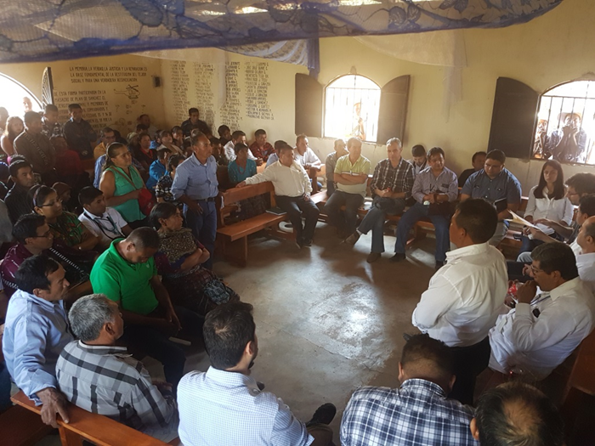

Fotografía 2
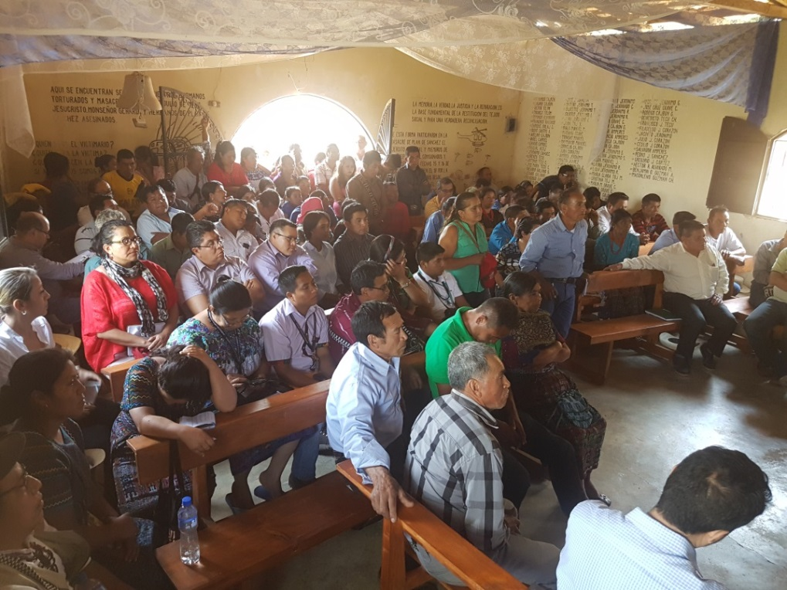

Fotografía 3
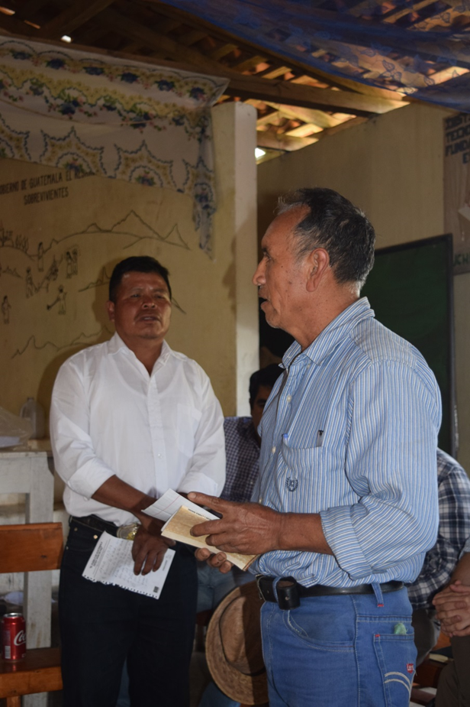
Fotografía 4
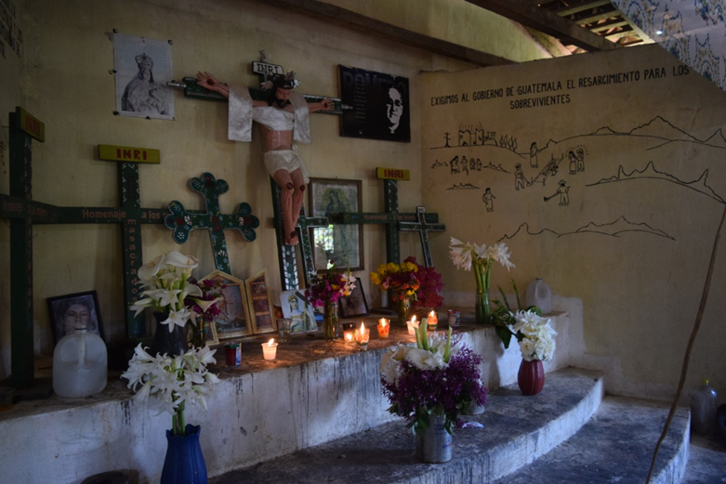

Fotografía 5
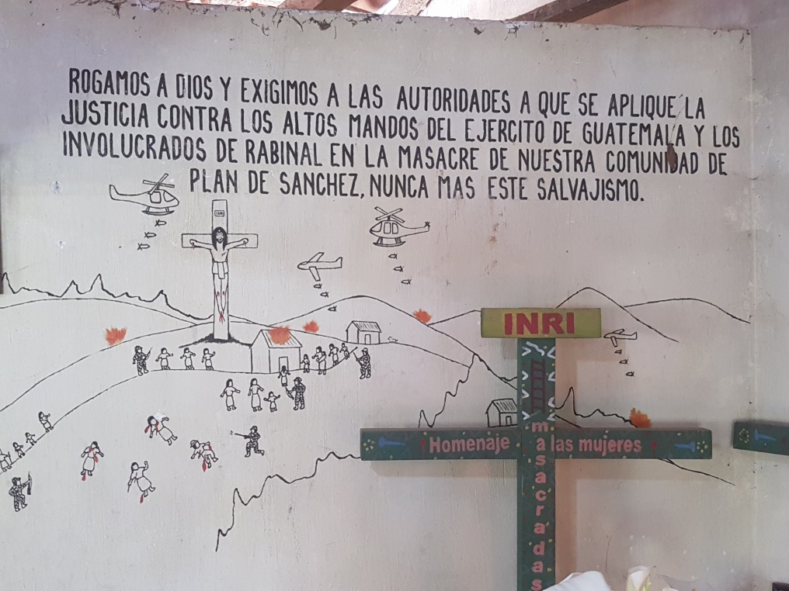

Fotografía 6
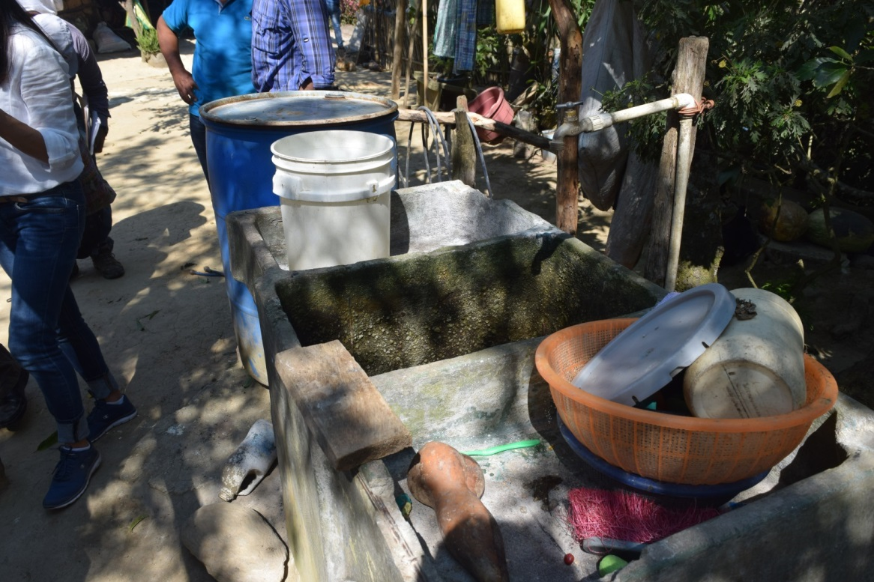

Fotografía 7

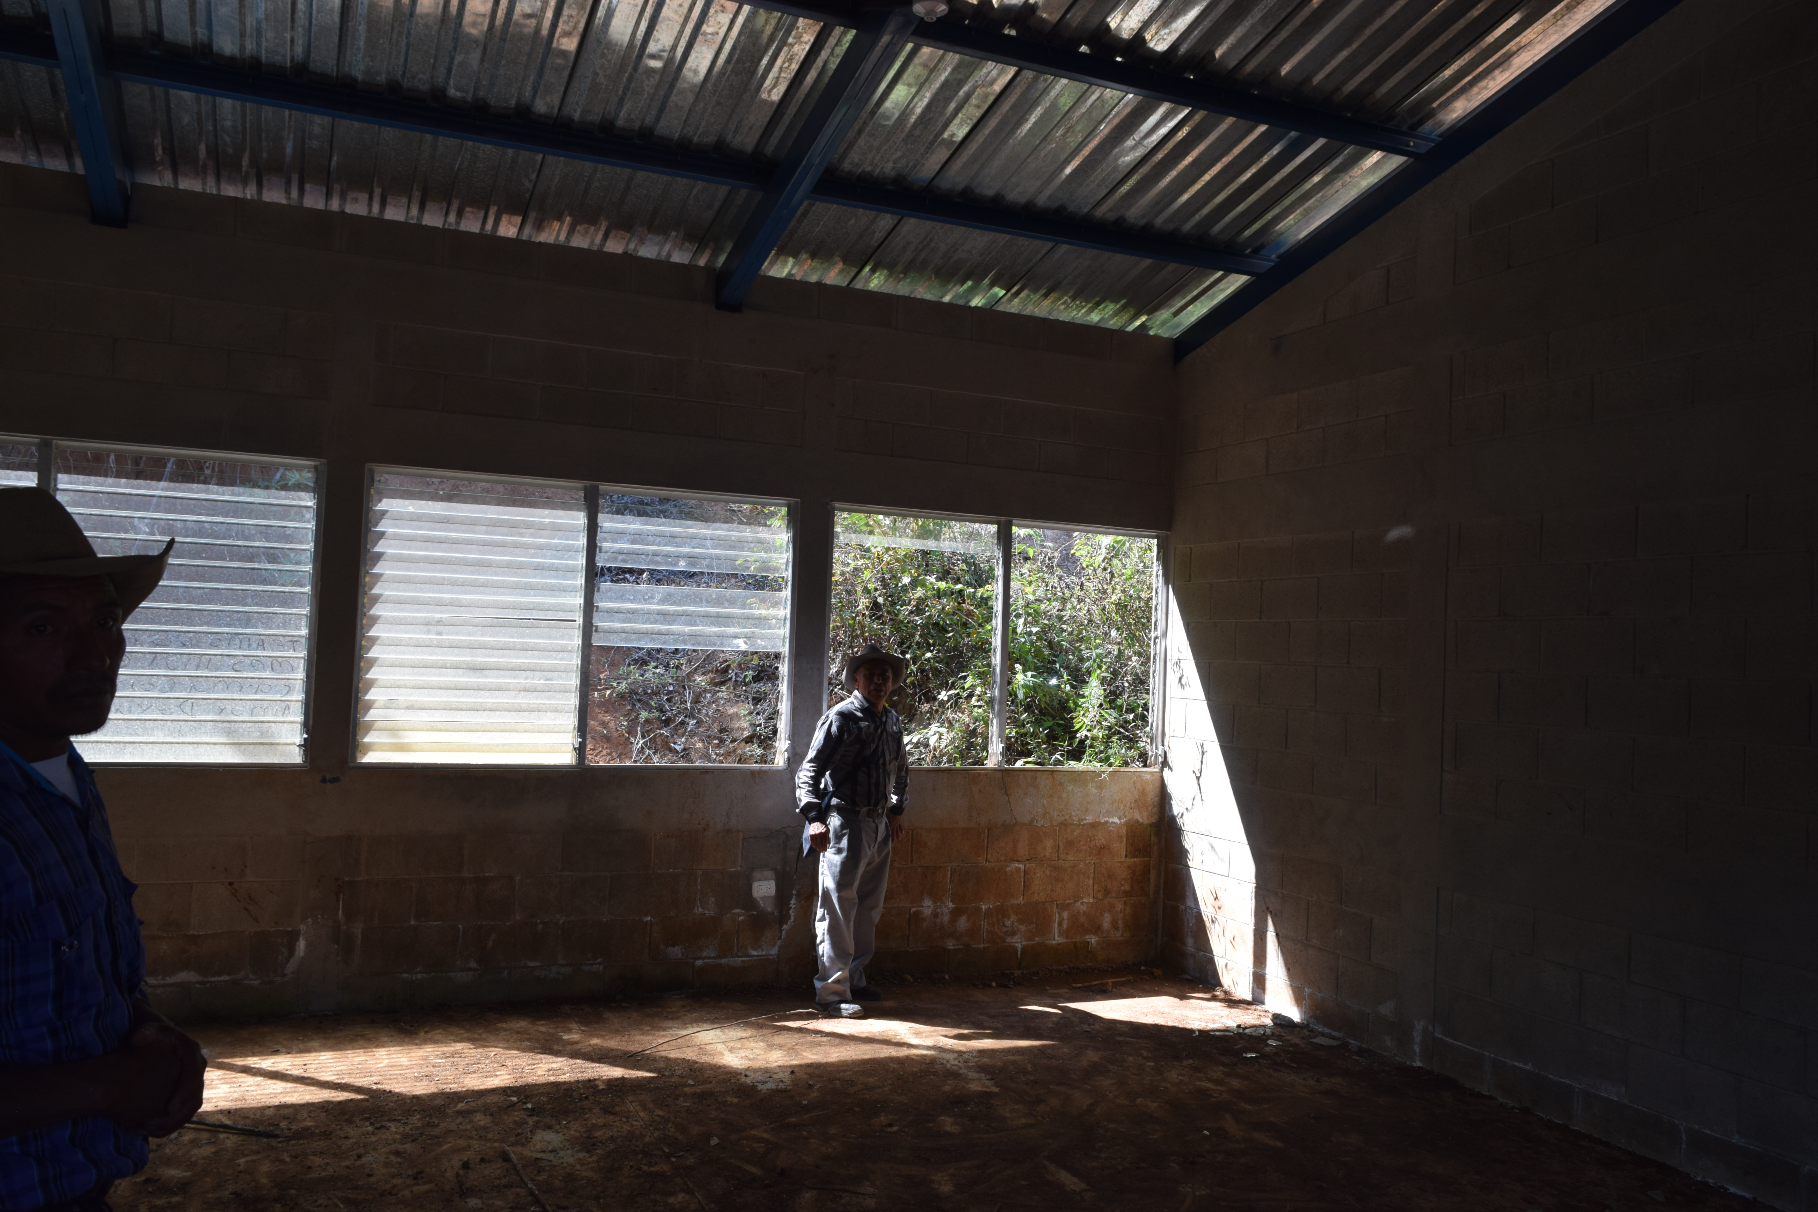

Fotografía 8
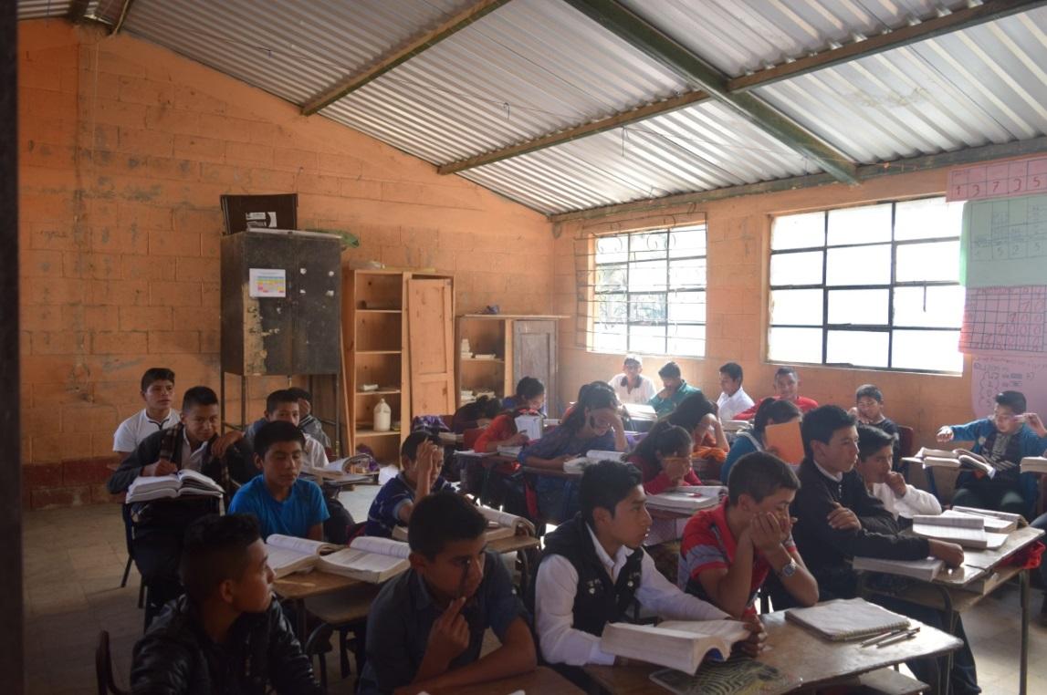

Fotografía 9
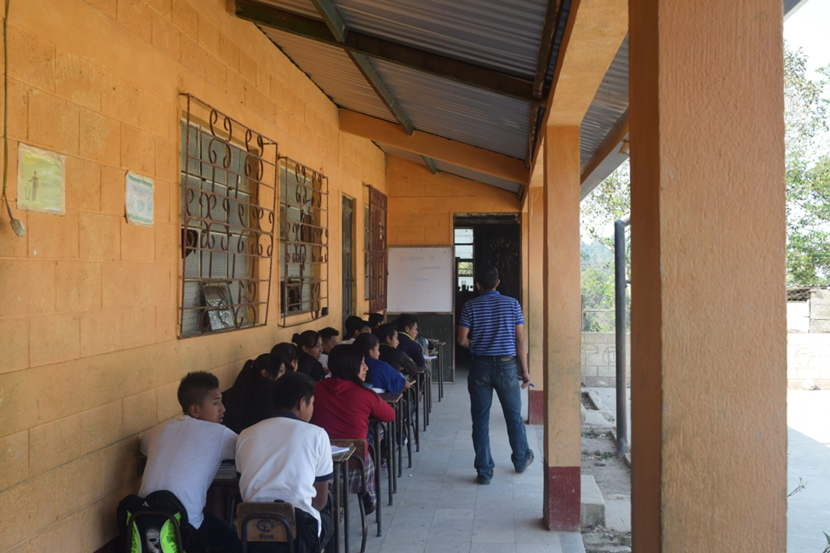

Corte IDH. Caso Masacre Plan de Sánchez Vs. Guatemala. Supervisión de cumplimiento de sentencia. Resolución de la Corte Interamericana de Derechos Humanos de 25 de mayo de 2017.

Roberto F. Caldas
Presidente

Eduardo Ferrer Mac-Gregor Poisot Eduardo Vio Grossi

Humberto Antonio Sierra Porto Elizabeth Odio Benito

Eugenio Raúl Zaffaroni L. Patricio Pazmiño Freire

Pablo Saavedra Alessandri
Secretario

Comuníquese y ejecútese,

Roberto F. Caldas
Presidente

Pablo Saavedra Alessandri
Secretario

Cfr. Caso Masacre Plan de Sánchez Vs. Guatemala. Fondo. Sentencia de 29 de abril de 2004. Serie C No. 105. El texto íntegro de la Sentencia se encuentra disponible en: http://www.corteidh.or.cr/docs/casos/articulos/seriec_105_esp.pdf. La Sentencia fue notificada al Estado el 4 de junio de 2004.
Cfr. Caso Masacre Plan de Sánchez Vs. Guatemala. Reparaciones. Sentencia de 19 de noviembre 2004. Serie C No. 116. El texto íntegro de la Sentencia se encuentra disponible en: http://www.corteidh.or.cr/docs/casos/articulos/seriec_116_esp.pdf. La Sentencia fue notificada al Estado el 7 de diciembre de 2004.
Debido a que los habitantes de Plan de Sánchez se negaban a participar en las Patrullas de Autodefensa Civil, eran acusados por los militares de pertenecer a la guerrilla. El 15 de julio de 1982, una unidad del ejército instaló en dicha aldea un campamento temporal, con el objeto de inspeccionar las casas, preguntar por el paradero de los hombres de la comunidad y amenazar a sus habitantes.
Cfr. Caso Masacre de Plan de Sánchez Vs. Guatemala. Supervisión de Cumplimiento de Sentencia. Resolución de la Corte Interamericana de Derechos Humanos de 28 de noviembre de 2007, disponible en http://www.corteidh.or.cr/docs/supervisiones/sanchez_28_11_07.pdf. Cfr. Caso Masacre de Plan de Sánchez Vs. Guatemala. Supervisión de Cumplimiento de Sentencia. Resolución de la Corte Interamericana de Derechos Humanos de 5 de agosto de 2008, disponible en http://corteidh.or.cr/docs/supervisiones/sanchez_05_08_08.pdf. Cfr. Caso Masacre de Plan de Sánchez Vs. Guatemala. Supervisión de Cumplimiento de Sentencia. Resolución de la Corte Interamericana de Derechos Humanos de 1 de julio de 2009, disponible en http://www.corteidh.or.cr/docs/supervisiones/sanchez_01_07_09.pdf. Cfr. Caso Masacre de Plan de Sánchez Vs. Guatemala. Supervisión de Cumplimiento de Sentencia. Resolución de la Corte Interamericana de Derechos Humanos de 21 de febrero de 2011, disponible en http://www.corteidh.or.cr/docs/supervisiones/sanchez_21_02_11.pdf. Cfr. Caso Masacre de Plan de Sánchez Vs. Guatemala. Supervisión de Cumplimiento de Sentencia. Resolución de la Corte Interamericana de Derechos Humanos de 24 de noviembre de 2015, disponible en http://www.corteidh.or.cr/docs/supervisiones/12_casos_24_11_15.pdf.
Escritos de 13 de junio de 2011; 30 de agosto de 2011; 7 de junio de 2011; 26 de junio de 2012 y 29 de agosto de 2016.
El Centro para la Acción Legal en Derechos Humanos (CALDH) representa a las víctimas en el presente caso.
Escritos de 7 de octubre de 2011; 24 de abril de 2013; 13 de mayo de 2013; 14 de junio de 2013 y 12 de octubre de 2016.
Escritos de 8 de diciembre de 2011; 3 de septiembre de 2012 y 28 de octubre de 2016.
Facultad que además se desprende de lo dispuesto en los artículos 33, 62.1, 62.3 y 65 de la Convención Americana y 30 de su Estatuto y se encuentra regulada en el artículo 69 de su Reglamento.
Guatemala ha dado cumplimiento total a las siguientes medidas de reparación: i) realizar un acto público de reconocimiento de su responsabilidad por los hechos ocurridos en este caso (punto resolutivo segundo); ii) honrar públicamente la memoria de las personas ejecutadas en la Masacre Plan de Sánchez (punto resolutivo tercero); iii) traducir al idioma maya achí la Convención Americana sobre Derechos Humanos y la sentencia de fondo y la de reparaciones, y divulgarla en el Municipio de Rabinal (punto resolutivo cuarto); iv) realizar las publicaciones ordenadas en la Sentencia (punto resolutivo quinto); v) establecer un centro de salud en la aldea de Plan de Sánchez dotado de personal y formar a personal del centro de salud de Rabinal para que pueda brindar atención psicológica (puntos resolutivos séptimo y noveno de la Sentencia); vi) desarrollar en la comunidades afectadas programas referentes al estudio y difusión de la cultura maya achí en las comunidades afectadas a través de la Academia de Lenguas Mayas de Guatemala u otra organización similar (punto resolutivo noveno inciso a) de la Sentencia); vii) pagar la cantidad para el mantenimiento y mejoras en la infraestructura de la capilla en la cual las víctimas rinden tributo a las personas ejecutadas en la Masacre (punto resolutivo sexto); y viii) reintegro de costas y gastos (punto resolutivo décimo segundo).
Las relativas a: i) investigar, identificar, juzgar y sancionar a los autores materiales e intelectuales de la Masacre de Plan de Sánchez (punto resolutivo primero); ii) brindar tratamiento médico y psicológico, así como medicamentos de forma gratuita a las víctimas que los requieran (punto resolutivo séptimo); y iii) proveer vivienda adecuada a los sobrevivientes de la aldea de Plan de Sánchez que habiten en la misma y así lo requieran (punto resolutivo octavo); iv) desarrollar en la comunidades afectadas programas referentes al mantenimiento y mejora en el sistema de comunicación vial entre las comunidades y la cabecera municipal de Rabinal (punto resolutivo noveno inciso b de la Sentencia); v) desarrollar en la comunidades afectadas programas referentes al sistema de alcantarillado y suministro de agua potable (punto resolutivo noveno inciso c de la Sentencia); vi) desarrollar en la comunidades afectadas programas referentes a la dotación de personal docente capacitado en enseñanza intercultural y bilingüe en la educación primaria, secundaria y diversificada de las comunidades (punto resolutivo noveno inciso d de la Sentencia), y vii) pagar las indemnizaciones por concepto de daño material e inmaterial a favor de las víctimas (puntos resolutivos décimo, décimo primero, décimo tercero, décimo cuarto y décimo quinto).
Cfr. Caso Cinco Pensionistas Vs. Perú. Resolución de la Corte de 17 de noviembre de 2004, Considerando 5 y Caso del Penal Miguel Castro Castro Vs. Perú. Supervisión de Cumplimiento de Sentencia. Resolución de la Corte Interamericana de Derechos Humanos de 9 de febrero de 2017, Considerando 2.
Cfr. Caso Ivcher Bronstein Vs. Perú. Competencia. Sentencia de la Corte Interamericana de Derechos Humanos de 24 de septiembre de 1999. Serie C No. 54, párr. 37, y Caso del Penal Miguel Castro Castro Vs. Perú. Supervisión de Cumplimiento de Sentencia. Resolución de la Corte Interamericana de Derechos Humanos de 9 de febrero de 2017, Considerando 2.
Ese mismo día, por la mañana, la delegación de la Corte Interamericana visitó el Museo Comunitario de la Memoria Histórica de Rabinal y, posteriormente, se efectuó una visita a la Colonia Pacux, como diligencia judicial de supervisión de cumplimiento de la Sentencia del caso Masacres de Río Negro.
Por parte de los representantes de las víctimas, participaron Juan Francisco Soto Forno, Director Ejecutivo de CALDH, y Hugo René Morales Díaz, asesor legal de CALDH. Estuvieron presentes varias víctimas, de las cuales intervinieron en la primera etapa de la visita Manuel Jerónimo Buenaventura, Servelio Morales Pérez, Marta Galeano López y Juan Manuel Jerónimo.
Víctor Hugo Godoy Morales.
La Directora Ejecutiva de Seguimiento de Casos Internacionales, Wendy Cuellar Arrecis; los asesores Lesbia Contreras, Nydia Juárez y Ángel Andrés Urbán, y el delegado regional de COPREDEH en Rabinal, Herver Rabinal.
Adrián Estuardo Chávez García.
Erick Fernando Herrera Escobar.
Elbin Steyman Herrera Álvarez.
Edgar de León, funcionario del Vice despacho de MINEDUC.
Fausto Samuel Esquivel Rivera, Director Departamental de Educación de Baja Verapaz.
Luis Enrique Castellanos López, Director General del Sistema Integral de Atención en Salud.
Josue Estrada, Jefe de Zona Vial 14 de la Dirección General de Caminos del MICIVI.
Rosa María Tacán Vásquez, Directora General de Desarrollo Cultural y Fortalecimiento de las Culturas.
Jorge Antonio Morales Colindres, Director del Fondo para la Vivienda.
Abelino Román Lajuuj, funcionario de la Academia de Lenguas Mayas.
Gladys Padilla, Representante de Fomento Municipal.
Jorge H. Meza Flores.
Las víctimas que expresaron su opinión fueron Manuel Jerónimo Buenaventura, Sarvelio Morales Pérez, Marta Galeano López y Juan Manuel Jerónimo.
Cfr. Naciones Unidas, Comité de Derechos Económicos, Sociales y Culturales. Observación General Número 4, CESCR 13/12/91, 16 de mayo de 1991, párr. 3.
Las víctimas son: Carmen Corazón Jerónimo; Narcisa Corazón Jerónimo; Margarita Grave Cajbón; Tomás Grave Cajbón; Valerio Grave Cajbón; Eulalio Grave Ramírez; Benjamín Manuel Jerónimo; Juan Manuel Jerónimo; Esteban Manuel Jerónimo; Buenaventura Manuel Jerónimo; Plácido Jerónimo Grave; Margarita Ivoy; Salvador Jerónimo Sánchez; Juan Grave Ramírez; Andrea Ramírez; Tomás Jerónimo Sánchez; María Cristina Reyes Álvarez; Jorge Luis Reyes Álvarez; César Augusto Reyes Álvarez; Juan Álvarez Pérez; Alejandro Grave Oxlaj; Francisca Juárez Manuel; Juliana Rojas; Adrián Cajbón Jerónimo; Emiliana Grave; Eugenia Ivoy; Guadalupe Cajbón Jerónimo; Luis Cajbón Oxlaj; Prudencia Cajbón Jerónimo; Juan Cajbón Corazón; Ezequiel Grave Oxlaj; Andrés Grave Valey; Faustina Cojóm Manuel; Guillermo Toj Manuel; Guillermo Toj Manuel; Juana Álvarez Pérez; Jorge Álvarez Pérez; Víctor Manuel Reyes García; Lorenza Cajbón Grave; José María Cajbón Grave; Emilia o Emiliana Cajbón Grave; Alejandro Grave; Enrique Cajbón Jerónimo; Francisca Galeano Galeano; y Plácido Jerónimo Grave.
Supra nota 31, párr. 8.
Entre COPREDEH, la Secretaría de la Paz (en adelante “SEPAZ”), el Fondo Guatemalteco para la Vivienda (en adelante “FOGUAVI”), el Programa Nacional de Resarcimiento (en adelante “PNR”) y el Fondo Nacional para la Paz (en adelante “FONAPAZ”).
Estas víctimas son: Maria Cristina Reyes Álvarez, Juan Álvarez Pérez, Cesar Augusto Reyes Álvarez, Esteban Manuel Jerónimo, Juana Álvarez Pérez y Jorge Álvarez Pérez.
La primera fase del Proyecto de Vivienda fue aprobada por el FOGUAVI el 24 de septiembre de 2010. Sin embargo, hasta el 18 de mayo de 2011 se formalizó el inicio de ésta por medio de la suscripción del contrato entre FOGUAVI, COPREDEH y la empresa constructora. El contrato tenía por objeto la construcción de 97 viviendas aprobadas en la Aldea de Concul, Municipio de Rabinal, para lo cual FOGUAVI aportaría Q1,940,000,00, y COPREDEH Q824,500,00, en concepto de aporte previo.
En el 2012 el Estado informó que las viviendas aprobadas correspondían a los beneficiarios que cumplieron con los requisitos establecidos en el Manual Operativo de FOGUAVI.
En el informe del Estado de 2012, se indicó que FOGUAVI había presentado un informe sobre avance físico de la construcción de las viviendas, en el que indicó que 70 viviendas se encontrarían totalmente construidas.
El inciso a) ya fue declarado cumplido por la Corte en los puntos resolutivos 2 y 3 de la Resolución de 21 de febrero de 2011; corresponde al “estudio y difusión de la cultura maya achí en las comunidades afectadas a través de la Academia de Lenguas Mayas de Guatemala u otra organización similar”.
El inciso e) ya fue declarado cumplido por la Corte en el punto resolutivo 2 de la Resolución de 28 de noviembre de 2007; corresponde al “establecimiento de un centro de salud en la aldea de Plan de Sánchez con el personal y las condiciones adecuadas, así como la formación del personal del Centro de Salud Municipal de Rabinal para que puedan brindar atención médica y psicológica, a las personas que se hayan visto afectadas y que requieran de este tipo de tratamiento […]”.
La víctima describió la misma como “una raspadita” del camino.
El Estado únicamente reconoció, en su informe de 2017, que “no se pudo avanzar en el cumplimiento de este compromiso”.
Cfr. Naciones Unidas, Organización Mundial para la Salud. “Planificación de la seguridad del saneamiento”, 2016; Cap. 6.2.2.
Así lo establece el Principio 14, al indicar que “[e]l drenaje de las aguas superficiales aminora las enfermedades transmisibles, los riesgos para la seguridad y los daños a viviendas y bienes. El drenaje deficiente de las aguas superficiales -incluidas las aguas residuales domésticas- crea charcas o lodazales y zonas pantanosas que se convierten en criaderos de mosquitos, moscas y otros insectos vectores de enfermedades. En especial, las aguas estancadas próximas a pozos, letrinas y cocinas son importantes focos de contaminación biológica. Cuando los sistemas de avenamiento en mal estado de conservación se atascan y dejan de funcionar pueden convertirse en criadero de vectores y crear situaciones desagradables. La inundación periódica de pozos, caminos, casas, etc. (incluidos los lugares donde se almacenan los alimentos) crea también riesgos para la salud pública y la seguridad”. Cfr. Supra nota 43.
Algunos integrantes de la comunidad indicaron que, a través de la referida tubería, llega a la comunidad agua únicamente por la mañana, en cantidades muy pequeñas.
Cfr. Naciones Unidas, Consejo Económico y Social, Comité de Derechos Económicos, Sociales y Culturales. Observación General Número 15, CESCR. 20/01/03, 20 de enero de 2003, párr.1.
Supra nota 46.
Supra nota 46, párr. 11.
Supra nota 46, párr.12.
Cfr. Naciones Unidas, Organización Mundial de la Salud. El Derecho al Agua, 2003, pág. 14.
Dicho edificio para telesecundaria no se encontraba en funcionamiento, a pesar de que, según la información proporcionada por algunos integrantes de la comunidad, debería poder recibir a 120 alumnos de al menos siete comunidades aledañas. Entre las razones que pudo constatar la delegación de la Corte para que no se encontrara en funcionamiento, destaca que las bases de la infraestructura del edificio se encontraban dañadas por distintos movimientos telúricos que las socavaron. Tal como lo indicó la víctima Buenaventura Manuel Jerónimo, el Instituto de Telesecundaria se encontraba sin un aula utilizable ni escritorios de ningún tipo. Tanto las autoridades estatales como los representantes de las víctimas coincidieron en que sería peligroso que niños estuvieren recibiendo clases en dicha infraestructura. Imágenes del referido Instituto de Telesecundaria se pueden observar en la Fotografía 7.
Indicaron a la delegación de la Corte que esto conlleva una particular problemática en época lluviosa ya que la lluvia entra al pasillo.
Al respecto, la UNESCO ha valorado de forma negativa las escuelas de tipo multigrado, es decir la “modalidad en la que un mismo docente tiene la responsabilidad de atender a alumnos y alumnas que cursan más de un grado; lo cual puede tener un efecto negativo en la calidad de los servicios educativos si el docente no dispone de metodologías, técnicas o herramientas pedagógicas acordes con el entorno en el que se desempeña”. Cfr. Naciones Unidas, Organización de las Naciones Unidas para la Educación, la Ciencia y la Cultura. “El Reto de la Educación Indígena: Experiencias y Perspectivas” (2004).

